Nama : Rehanta Alpharel

NPM : D1A220709

Kelas : 7B

**GOOGLE MAP MAKER**

**SISTEM INFORMASI GEOGRAFIS**

**Link js fiddle:** <https://jsfiddle.net/pkgh2u3c/1/>

Menentukan Latitude dan longitudenya, saya mengambil didaerah sekitar subang yaitu SMA Negeri disekitar subang

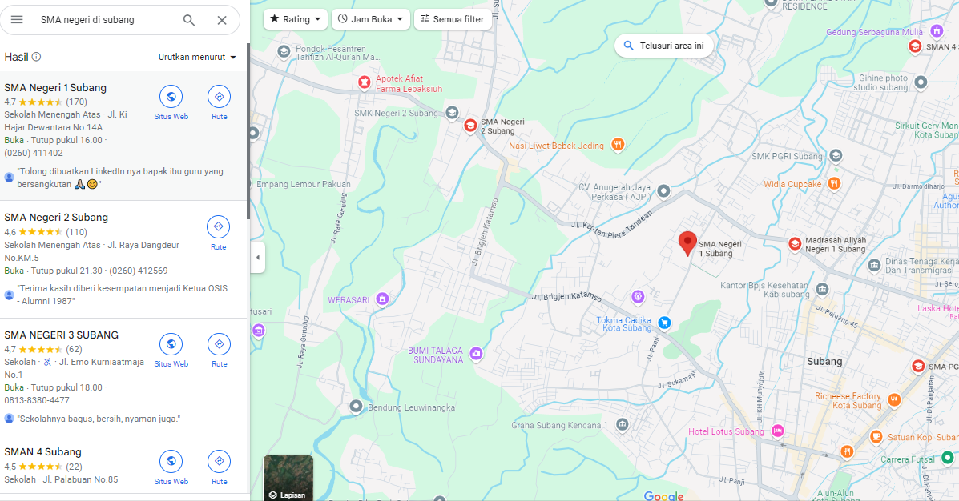

SMA Negeri 1 Subang

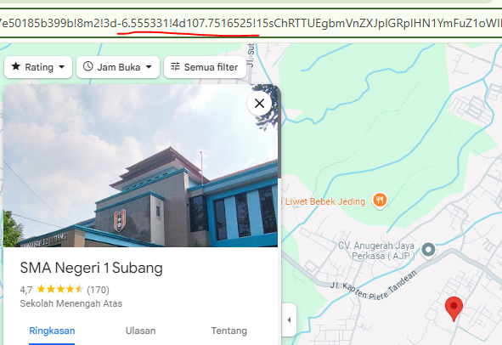

SMA Negeri 2 Subang

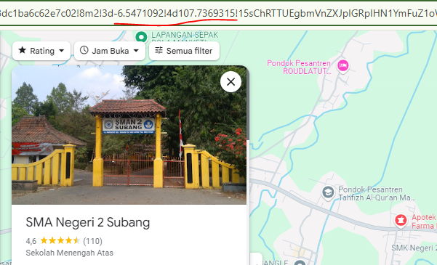

SMA Negeri 3 Subang

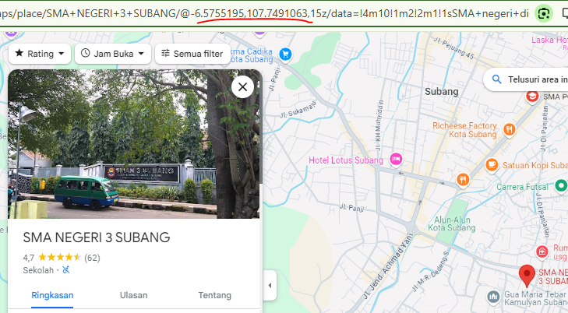

SMA Negeri 4 Subang

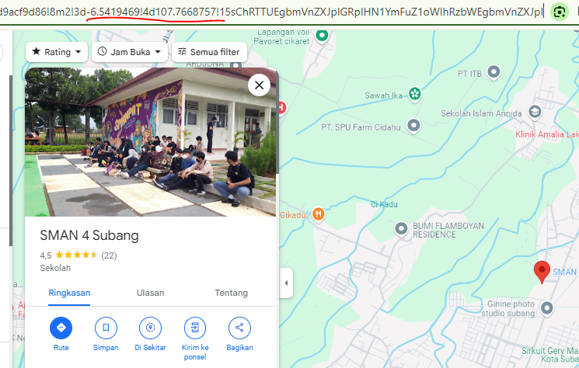

Sebaran Latitude Longitude SMA Negeri di Subang:

|  |  |  |  |
| --- | --- | --- | --- |
| **No** | **Nama Sekolah** | **Latitude** | **Longitude** |
| 1 | SMA Negeri 1 Subang | -6.555331 | 107.7516525 |
| 2 | SMA Negeri 2 Subang | -6.5471092 | 107.7369315 |
| 3 | SMA Negeri 3 Subang | -6.5755195 | 107.7666158 |
| 4 | SMA Negeri 4 Subang | -6.5419469 | 107.7668757 |

Berikut hasilnya

<https://jsfiddle.net/pkgh2u3c/1/>

